Unidades didácticas cooperativas.

Consignas para formular y realizar las Unidades didácticas

http://es.slideshare.net/ramonchu/unidades-didcticas-cooperativa

El diseñar bien las unidades didácticas, es condición en todos los estilos docentes para lograr aprendizajes adecuados, convenientes, sistemáticos, significativos y prácticos.

El hecho de aprender en colaboración con otros, en cooperación, no implica que la unidad tenga que ser más condescendiente, pero si será lo suficientemente flexible para que se acomode

al grupo de trabajo y no sólo a los más capaces del mismo

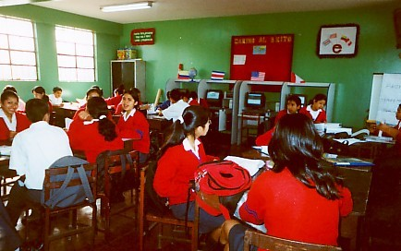

1. ESTRUCTURACIÓN COOPERATIVA DE LA ACTIVIDAD EN EL AULA

Algunas ideas prácticas para programar Unidades Didácticas cooperativas Jornada de trabajo sobre aprendizaje cooperativo.

1 Variables del trabajo en equipo Introducción

Para conseguir los beneficios del aprendizaje cooperativo, los alumnos y las alumnas deben trabajar en equipo cuanto más tiempo mejor, para aprovechar al máximo la interacción entre iguales como “motor” del aprendizaje (además, por supuesto, del otro “motor” que es la interacción entre el profesorado y el alumnado).
Variable cuantitativa: Que trabajen en equipo cuanto más tiempo mejor es una condición necesaria, pero no suficiente, para garantizar los beneficios del aprendizaje cooperativo.
Hace falta, además, que el trabajo en equipo que llevan a cabo tenga el máximo de calidad. es la variable cualitativa

Estas dos condiciones o variables (la cantidad de tiempo que trabajan en equipo, y la calidad del trabajo en equipo), exigen, a su vez, dos nuevas condiciones
Variables del trabajo en equipo. Que el profesorado adopte –como estructura habitual de enseñanza-aprendizaje en su aula- una estructura de la actividad cooperativa, en lugar de una estructura de la actividad individual y/o competitiva.

2. Cambios en la estructura de aprendizaje

Importas que el trabajo en equipo sea considerado un contenido más a aprender (una competencia más, y muy importante en el mundo actual) y, por consiguiente, que el profesorado enseñe de una forma sistemática y persistente a trabajar en equipo a su alumnado

De lo dicho se deduce la importancia que tienen, a la hora de implementar el aprendizaje cooperativo, los siguientes aspectos:
- El trabajo en equipo como un elemento fundamental de una nueva estructura de aprendizaje (cooperativa, en lugar de individual y/o competitiva).
- La cohesión del grupo, el clima del aula favorable para trabajar en equipo dentro de la clase
- La participación equitativa y la interacción simultánea, como dos condiciones indispensables para poder hablar, propiamente, de trabajo en equipo
- El uso continuado, cada vez más habitual y generalizado, del trabajo en equipo en las actividades de aprendizaje.
- La enseñanza y la evaluación del trabajo en equipo.
- La planificación del aprendizaje cooperativo y la coordinación del profesorado.

3. Introducción variables del trabajo en equipo

- Si lo que nos preocupa, fundamentalmente, a la hora de preparar una clase, es... ¿Qué les diré a los alumnos, cómo se lo explicaré? ¿Qué actividades les propondré que hagan para que lo aprendan? ¿Cómo les propondré que hagan estas actividades para que todos participen de forma equitativa e interactúen al máximo entre ellos, trabajando en equipo?
- Si además nos preocupa... El trabajo en equipo, un elemento fundamental de la estructura de aprendizaje, el cual será:
INTERACCIÓN PROFESORADO-ALUMNADO TRABAJO INDIVIDUAL
+ INTERACCIÓN ALUMNO-ALUMNO TRABAJO EN EQUIPO
+ ESTRUCTURA INDIVIDUAL ESTRUCTURA COOPERATIVA

Para poder comprobar los beneficios del aprendizaje cooperativo cada profesor/a debe: Introducir –como elementos habituales de la estructura de aprendizaje – el trabajo en equipo y la interacción entre iguales, además, evidentemente, del trabajo individual y la interacción profesorado-alumnado. Utilizar de forma continuada y coordinada los dos “motores” del aprendizaje... El trabajo en equipo, un elemento fundamental de la estructura de aprendizaje Los dos “motores” del aprendizaje…: Motor de explosión”: Interacción profesorado alumnado Motor eléctrico”: Interacción entre iguales (alumno/a-alumno/a)

4. Una cuestión previa: la formación de los equipos

- Para formar los equipos de composición heterogénea, hay que distribuir a los estudiantes del grupo clase en tres subgrupos:
El resto de estudiantes del grupo…
Los más necesitados de ayuda…
Los más capaces de dar ayuda…

Distribución más adecuada a la hora de aprender algo nuevo
Distribución más adecuada a la hora de practicar algo aprendido, al nivel con que se ha aprendido, y para reforzar a un determinado grupo de alumnos algunos aprendizajes o introducir en otros nuevos aprendizajes
Cuando la organización de la clase en equipos de aprendizaje heterogéneos se estabiliza, se denominan equipos de base , y pasan a ser el agrupamiento básico del alumnado de un grupo clase. Una cuestión previa: la formación de los equipos

Resultado será:
EQUIPOS DE COMPOSICIÓN HETEROGÉNEA:
EQUIPOS DE COMPOSICIÓN HOMOGÉNEA (Nivel de competencia similar)

5. Apoyo en los Puntales de la acción docente:
- Interacción profesorado/alumnado
- Trabajo individual del alumnado

Principales dificultades: Es difícil asegurar la participación equitativa de todos los alumnos. Es prácticamente inviable atender la diversidad del alumnado
Principales ventajas: El grupo clase se controla más fácilmente. Esto da más seguridad al profesorado De una estructura a de la actividad individual a una estructura de la actividad cooperativa

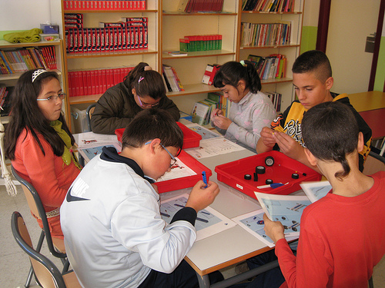

2. CLASE ESTRUCTURADA DE FORMA NO INDIVIDUALISTA

6. Distribución más adecuada para aprender algo nuevo

Interacción profesorado/alumnado
+ interacción alumno-alumno individual del alumnado
+ Trabajo en equipo

Ventajas: Con la utilización de unas estructuras determinadas (p.e.: 1-2-4 y El Número ) es más factible conseguir la participación equitativa de todo el alumnado.
Es más factible la atención a la diversidad

Principales inconvenientes:
El grupo clase es más difícil de controlar
Esto da más inseguridad al profesorado
De una estructura a de la actividad individual a una actividad cooperativa

7. CLASE ESTRUCTURADA DE FORMA COOPERATIVA
(Equipos heterogéneos)

Uso cada vez más generalizado del trabajo en equipo En las UD en les cuales sólo aplicamos estructuras cooperativas simples. Actividades a hacer y estructura que utilizaremos
: Antes de la UD
Al inicio de la UD
Final de la UD

En las UD estándar a
El Folio Giratorio
Participación equitativa Interacción simultánea 1-2-4
Participación equitativa Interacción simultánea Lápices al Centro
El Número Participación equitativa Interacción simultánea
El Juego de las Palabras
Participación equitativa Interacción simultánea Unidad Didáctica organizada de forma cooperativa
Uso cada vez más generalizado del trabajo en equipo
Antes de la Unidad Didáctica conocer las ideas previas sobre el tema a estudiar
Al inicio de la Unidad Para comprobar la comprensión de una explicación
Durante la Unidad Para hacer ejercicios sobre el tema que se está trabajando
Al final de la Unidad Para resumir las ideas principales del tema

Participación desigual
Interacción irregular
Participación desigual
Interacción irregular
Participación desigual Interacción irregular
Participación desigual Interacción irregular Interacción espontánea (sin una estructura determinada) Interacción inducida (a través de una determinada estructura).

Uso cada vez más generalizado del trabajo en equipo

En les UD en las cuales utilizamos una técnica cooperativa (Rompecabezas, Grupos de Investigación o Proyecto...), combinada con algunas estructuras cooperativas simples para reforzar e incrementar la participación equitativa y la interacción simultánea. Por ejemplo, para el estudio de los animales en el área de Conocimiento del medio natural; para estudiar la Edad Media en el área de Ciencias sociales... ¿Qué técnica utilizaremos? ¿Qué estructuras simples utilizaremos?

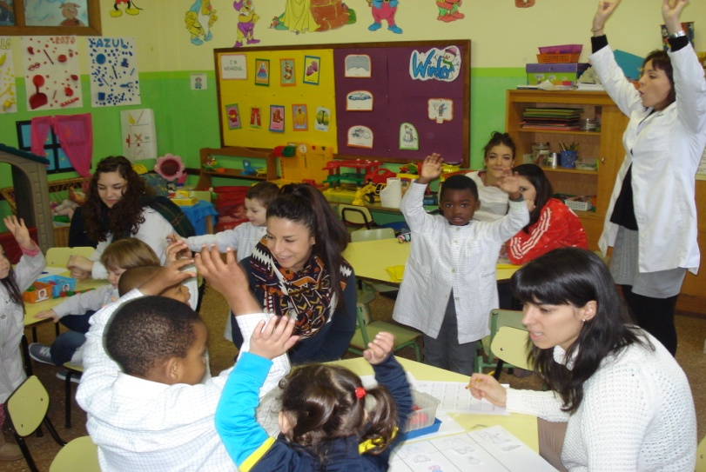

3. Sobre el trabajo en equipo

8 Uso cada vez más generalizado del trabajo en equipo

En las actividades que se hacen regularmente, al margen de la programación de las UD de las diferentes áreas. Por ejemplo: Calculo, cálculo mental, resolución de problemas…; lectura, análisis morfológico, análisis sintáctico…; vocabulario, verbos… ¿Qué estructura utilizaremos?

En las actividades fijas o regulares

Enseñar a trabajar en equipo a los alumnos y a las alumnas, entre otras cosas, consiste en...
1º La enseñanza y la evaluación del trabajo en equipo
a) Enseñar a trabajar en equipo
b) Ayudarles a tener conciencia de equipo, a tener muy claros los objetivos que persiguen, y a descubrir que juntos los alcanzarán mejor.
c) Ayudarles a autorregular el funcionamiento de su equipo, a descubrir lo que aún no hacen bien y que perjudica a su equipo y a encontrar la manera de mejorar el funcionamiento de su equipo.
d) Ayudarles a planificar el trabajo en equipo y a ser responsables en la realización de las tareas acordadas y asignadas a cada uno y en el cumplimiento de los compromisos personales contraídos por cada uno en bien del equipo.

9. Tener claras las herramientas para enseñar a trabajar en equipo

Plantilla puede ser
La enseñanza y la evaluación del trabajo en equipo
a) Enseñar a trabajar en equipo
b) clarificar los Planes de Equipo: A través de ellos –planificando lo que quieren conseguir como equipo en un período de tiempo determinado, y revisándolo periódicamente los equipos
c) Se van autorregulando, funcionan cada vez mejor como equipo y sus miembros, por lo tanto, van aprendiendo a trabajar en equipo.
d) El Cuaderno del Equipo : En él los equipos hacen constar sus “señas de identidad” y su “historial” como equipo (nombre, componentes, normas, cargos y funciones, Planes de Equipo , “diario de sesiones”, revisiones periódicas…

Elementos del Plan del Equipo reguladores de su funcionamiento
Los objetivos del equipo
Progresar en el aprendizaje
Ayudarnos unos a otros
Otros objetivos específicos de un equipo).
Las funciones propias de cada cargo Los compromisos personales Las revisiones periódicas del equipo Interdependencia positiva de finalidades Interdependencia positiva de roles
Responsabilidad individual
Autoevaluación grupal
La enseñanza y la evaluación del trabajo en equipo

10 Enseñar a trabajar en equipo de forma práctica

Elementos del Plan del Equipo reguladores de su funcionamiento
Revisión del Plan del Equipo
En el próximo Plan del Equipo ¿Qué es lo que no acaba de funcionar en nuestro equipo? Andrés es muy despistado. Siempre se olvida de lo que debe traer de su casa para los experimentos del laboratorio. Julio y Vanesa discuten constantemente: los dos quieren tener razón. Inés se enfada mucho cuando los demás no están de acuerdo con lo que ella dice.
En general, durante las sesiones de trabajo en equipo, perdemos mucho tiempo hablando de otras cosas. La enseñanza y la evaluación del trabajo en equipo a)

Enseñar a trabajar en equipo nunca se logra del todo

Nuevo objetivo (específico del equipo): Ir al grano y no perder tanto el tiempo hablando de otras cosas
Compromiso personal de Inés: Tener más buen humor (No enfadarme). Compromiso personal de Julio: Tener una buena relación con Vanesa.
Compromiso personal de Vanesa: Tener una buena relación con Julio.
Nueva función del “Secretario” (Inés): Recordar a todos (especialmente a Andrés lo que debe traer de su casa.
Compromiso personal de Andrés: Traer de su casa lo que se necesita para la clase

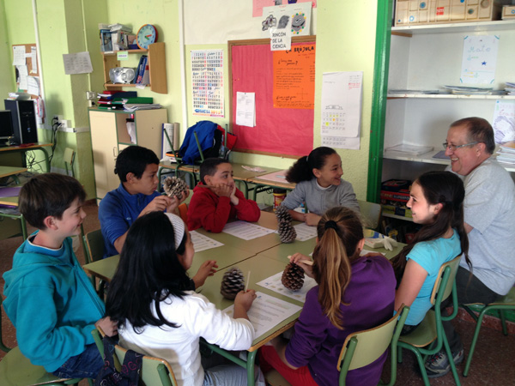

11. Delimitar las Dimensiones de la evaluación del trabajo en equipo

Se evalúa:

El logro de los objetivos (comunes –de todos los equipos- y específicos de un equipo determinado ( interdependencia positiva de finalidades
El ejercicio de la funciones propias del cargo de cada miembro del equipo ( interdependencia positiva de roles)
El cumplimiento de los compromisos personales (responsabilidad individual)
Otros aspectos generales: la diligencia en la realización de las tareas, el aprovechamiento del tiempo, el esfuerzo invertido…

Se trata de una evaluación cualitativa y de carácter formativo : a través de ella los equipos van “modelando” su propio funcionamiento, reforzando lo que hacen bien y proponiéndose objetivos de mejora La enseñanza y la evaluación del trabajo en equipo b) Evaluar el trabajo en equipo

a) Dimensión grupal : en los equipos de base

. Dimensiones de la evaluación del trabajo en equipo Periódicamente (una vez al trimestre, por ejemplo), el grupo clase, reunido en asamblea, pone en común la revisión del funcionamiento de los distintos equipos: qué es lo que hacen mejor, en qué cosas fallan más a menudo…
A partir de ahí se establece una especie de Plan del Grupo (similar al Plan del Equipo), con los objetivos generales, comunes a todos los equipos, y los objetivos de mejora propios de cada equipo.

También se trata de una evaluación cualitativa y de carácter formativo : a través de ella el grupo clase va “modelando” su propio funcionamiento, reforzando lo que hacen bien y proponiéndose objetivos de mejora.
a) La enseñanza y la evaluación del trabajo en equipo
b) Evaluar el trabajo en equipo Dimensión grupal : en el grupo

Plantilla Dimensiones de la evaluación del trabajo en equipo

La enseñanza y la evaluación del trabajo en equipo
En este caso, se trata de una evaluación individual formativa y sumativa, que se traduce en una calificación, igual que la que se les proporciona como fruto de la evaluación de las demás competencias de las distintas áreas.
En esta dimensión se evalúa la contribución de cada miembro del equipo al buen funcionamiento de su equipo. Es una evaluación independiente de la del equipo: en un equipo con una valoración baja o muy baja con relación a su funcionamiento como equipo, la contribución de uno de sus miembros en particular puede ser muy alta. b) Evaluar el trabajo en equipo

b) Dimensión individual

La “estructura de la recompensa” y el trabajo en equipo

La enseñanza y la evaluación del trabajo en equipo “Estructura de la recompensa”: Determina cómo se evalúa el alumnado: El alumno mejora su nota (obtiene una “bonificación”, un “plus”) si todo el equipo consigue mejorar

En este caso, la calificación de cada miembro del equipo depende, para “bien” y para “mal”, de la calificación obtenida por el resto del equipo. En la escolaridad obligatoria no parece oportuno fomentar la colaboración y la cooperación entre los miembros de un equipo a través de la “estructura de la recompensa”. El “aprendizaje cooperativo” (y los valores que lleva asociados, como la solidaridad y el respeto por las diferencias) es, también , un contenido (una competencia ) más que los escolares deben aprender. Deben trabajar en equipo, porque deben aprender a trabajar en equipo de forma cooperativa , como deben aprender los demás contenidos (competencias) escolares.

12 Evaluar el trabajo en equipo

¿Por qué es tan importante aprender a cooperar y a colaborar? La educación tradicional en las sociedades occidentales desarrolladas ha valorado durante mucho tiempo el logro del individuo frente al logro del grupo. Se estimula la competitividad entre los alumnos. Si hay un “primero de la clase” tiene que haber un “último”: es una lógica de ganadores y perdedores, una selva dentro de la escuela.

Los resultados de este tipo de educación son limitados, porque los alumnos no adquieren una buena competencia social. Los problemas sociales son complejos y requieren una colaboración de los afectados –que somos todos- para solucionarlos.

En los últimos años, las empresas empiezan a demandar trabajadores que sepan cooperar y formar equipos, se esfuerzan por conseguir entornos de trabajo eficaces pero no rígidos, se introducen aspectos informales para mejorar la motivación, la cohesión de los equipos: actividades de ocio, entorno de trabajo amable, modos de relacionarse, etc.

Es necesario tener conocimientos, pero además hay que saber comunicarlos y desarrollar grupos inteligentes, que maximicen los recursos y destrezas de cada trabajador, para dar la mejor solución posible a los problemas. (Marina y Bernabeu, 2007, p. 77).

La enseñanza y la evaluación del trabajo en equipo La “estructura de la recompensa” y el trabajo en equipo Que el resto de miembros de un equipo aprendan o no este contenido, no debe ser determinante a la hora de evaluar este contenido (esta competencia) a un miembro en particular de este equipo. b) Evaluar el trabajo en equipo

